Карточка свободной производственной площадки
и оборудования, территории для застройки № 1
Муниципальный район | Ершовский
Название площадки | Село Дмитриевка
Кадастровый номер земельного участка | 64:13:070101
Категория земель | Земли сельскохозяйственного назначения
Вид разрешенного использования земельного участка и объекта капитального строительства (в случае его наличия) | Земли сельскохозяйственного назначения  (перевод в промышленные земли)
Основные сведения о площадке
Собственник (правообладатель) площадки | Администрация Ершовского муниципального района
Юридический адрес, телефон, e-mail, web-site | 413502 Саратовская обл.,  г.Ершов, ул. Интернациональная, 7,  8 (845)645-26-26  https://adminemr.ru  e-mail: g.p.a72@yandex.ru
Контактное лицо | Засухин Николай Владимирович
Телефон, е-mail контактного лица | 8 (845)645-26-26 emr6413@yandex.ru
Адрес места расположения площадки | с. Дмитриевка, Ершовского района, граница с Балаковским районом
Площадь, кв.м. | 4500
Форма владения землей  и зданиями | Государственная собственность
Возможность расширения | имеется
Близлежащие производственные объекты и расстояние до них | Санаторий «Курорт им. В.И. Чапаева»
Расстояние до ближайших жилых домов | 450 м.
Наличие ограждений | нет
Удаленность участка (в км) от:
центра Саратовской области | 190 км. до г. Саратова
центра другого ближайшего субъекта РФ | 520 км. до г. Самара, 400 км. до г. Пенза
ближайшего города | 90 км. до г. Балаково, 70 км. до г. Пугачёв
автодороги | 2 км. до автомагистрали  Энгельс-Ершов-Озинки
железной дороги | 0,6 км. до ст. Ершов, 90 км. до аэропорта г. Балаково, 190 км. до аэропорта г. Саратова
речного порта, пристани | 190 км. до речного порта г. Саратов
Характеристика инфраструктуры
Вид инфраструктуры | Ед.изм. | Мощность | Расстояние до ближайшей точки подключения (км) | Описание
Газоснабжение | м³/час | 50 | 0,5 | Имеется возможность подключения
Отопление | Гкал/час |  | - | Отсутствует возможность подключения
Пар | Бар |  | - | Отсутствует возможность подключения
Электроэнергия | кВт | 15 | 0,275 | Имеется возможность подключения
Водоснабжение | м³/год | 15,5 тыс | 0,5 | Имеется возможность подключения
Канализация | м³/год |  | - | Отсутствует возможность подключения
Очистные сооружения | м³/год |  | - | Отсутствует возможность подключения
Котельные установки | кВт |  | - | Отсутствует возможность подключения
Основные параметры зданий и сооружений, расположенных на площадке
Наименование здания, сооружения | Площадь, кв.м. | Этажность | Высота этажа | Строительный материал | Износ % | Возможность расширения
Отсутствуют
Предложения по использованию площадки
Молочное, мясное производство. Переработка зерна, овощей, семян подсолнечника, софлора.
Дополнительная информация о площадке

Карточка свободной производственной площадки
и оборудования, территории для застройки № 2
Муниципальный район | Ершовский
Название площадки | ПМК - 32
Кадастровый номер земельного участка | 64:13:004201
Категория земель | Промзона
Вид разрешенного использования земельного участка и объекта капитального строительства (в случае его наличия) | Промзона
Основные сведения о площадке
Собственник (правообладатель) площадки | Администрация Ершовского муниципального района
Юридический адрес, телефон, e-mail, web-site | 413502 Саратовская обл.,  г.Ершов, ул. Интернациональная, 7,  8 (845)645-26-26  https://adminemr.ru  e-mail: g.p.a72@yandex.ru
Контактное лицо | Засухин Николай Владимирович
Телефон, е-mail контактного лица | 8 (845)645-26-26; emr6413@yandex.ru
Адрес места расположения площадки | г. Ершов, в восточной части города(ул. Прирельсовая)
Площадь, кв.м. | 100 000
Вид права на земельный участок и иные объекты недвижимости | Государственная собственность
Возможность расширения | имеется
Близлежащие производственные объекты и расстояние до них | ООО «Анвак», ИП «Дзюбан»
Расстояние до ближайших жилых домов | 250 м.
Наличие ограждений | нет
Удаленность участка (в км) от:
центра субъекта РФ, в котором находится площадка | 190 км. до г. Саратова
центра другого ближайшего субъекта РФ | 520 км. до г. Самара, 400 км. до г. Пенза
ближайшего города | 90 км. до г. Балаково, 70 км. до г. Пугачёв
автодороги | 2 км. до автомагистрали  Энгельс-Ершов-Озинки
железной дороги | 0,6 км. до ст. Ершов, 90 км. до аэропорта г. Балаково, 190 км. до аэропорта г. Саратова
речного порта, пристани | 190 км. до речного порта г. Саратов
Характеристика инфраструктуры
Вид инфраструктуры | Ед.изм. | Мощность | Расстояние до ближайшей точки подключения (км) | Описание
Газоснабжение | м³/час | 50 | 0,5 | Имеется возможность подключения
Отопление | Гкал/час | - | - | Отсутствует возможность подключения
Пар | Бар | - | - | Отсутствует возможность подключения
Электроэнергия | кВт | 15 | 0,3 | Имеется возможность подключения
Водоснабжение | м³/год | 15,5 тыс | 0,5 | Имеется возможность подключения
Канализация | м³/год | - | - | Имеется возможность подключения в зависимости от ОКС
Очистные сооружения | м³/год | - | - | Имеется возможность подключения в зависимости от ОКС
Котельные установки | кВт | - | - | Отсутствует возможность подключения
Основные параметры зданий и сооружений, расположенных на площадке
Наименование здания, сооружения | Площадь, кв.м. | Этажность | Высота этажа | Строительный материал | Износ % | Возможность расширения
Отсутствуют
Предложения по использованию площадки
Переработка втор сырья (резина, стекло, бумага, аккумуляторы, масло, металл), производство строительных материалов.
Дополнительная информация о площадке
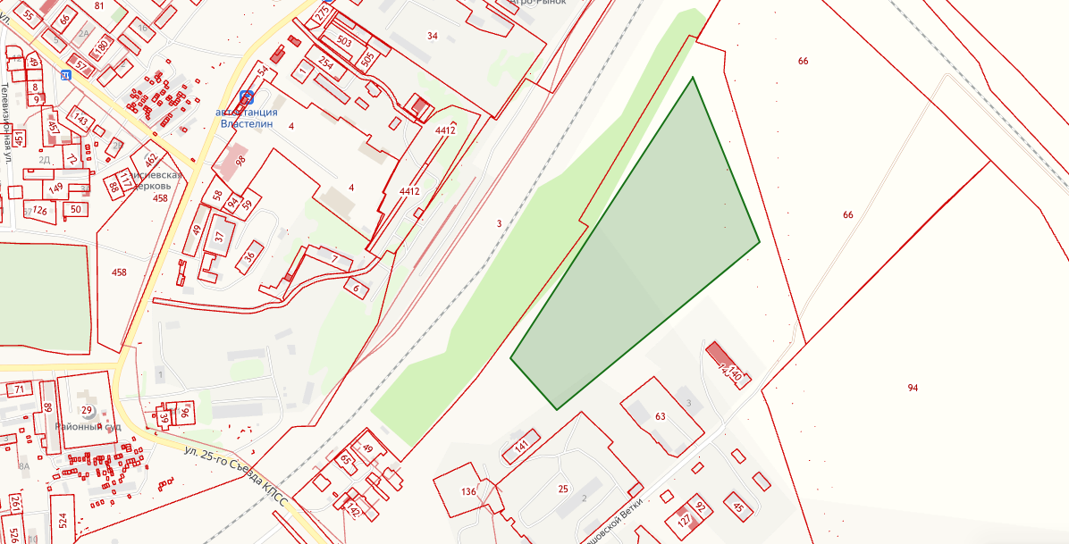

Карточка свободной производственной площадки
и оборудования, территории для застройки № 3
Муниципальный район | Ершовский
Название площадки | Метеостанция
Кадастровый номер земельного участка | 64:13:005201
Категория земель | Земли населенных пунктов
Вид разрешенного использования земельного участка и объекта капитального строительства (в случае его наличия) | Производственная зона
Основные сведения о площадке
Собственник (правообладатель) площадки | Администрация Ершовского муниципального района
Юридический адрес, телефон, e-mail, web-site | 413502 Саратовская обл.,  г.Ершов, ул. Интернациональная, 7,  8 (845)645-26-26  https://adminemr.ru  e-mail: g.p.a72@yandex.ru
Контактное лицо | Засухин Николай Владимирович
Телефон, е-mail контактного лица | 8 (845)645-26-26 emr6413@yandex.ru
Адрес места расположения площадки | Саратовская область, г. Ершов, ул. Южная в районе д. 1, в юго-восточной части города.
Площадь, кв.м. | 408 000 кв.м.
Вид права на земельный участок и иные объекты недвижимости | Государственная собственность
Возможность расширения | имеется
Близлежащие производственные объекты и расстояние до них | ИП глава КФХ Аруев СК -200м, ООО «ТрансГрупп» - 200 м
Расстояние до ближайших жилых домов | 1,8 км.
Наличие ограждений | нет
Удаленность участка (в км) от:
центра субъекта РФ, в котором находится площадка | 190 км. до г. Саратова
центра другого ближайшего субъекта РФ | 520 км. до г. Самара, 400 км. до г. Пенза
ближайшего города | 90 км. до г. Балаково, 70 км. до г. Пугачёв
автодороги | 2 км. до автомагистрали  Энгельс-Ершов-Озинки
железной дороги | 0,6 км. до ст. Ершов, 90 км. до аэропорта г. Балаково, 190 км. до аэропорта г. Саратова
речного порта, пристани | 190 км. до речного порта г. Саратов
Характеристика инфраструктуры
Вид инфраструктуры | Ед.изм. | Мощность | Расстояние до ближайшей точки подключения (км) | Описание
Газоснабжение | м³/час | 50 | 0,5 | Имеется возможность подключения
Отопление | Гкал/час | - | - | Отсутствует возможность подключения
Пар | Бар | - | - | Отсутствует возможность подключения
Электроэнергия | кВт | 15 | 0,3 | Имеется возможность подключения
Водоснабжение | м³/год | 15,5 тыс. | 0,5 | Имеется возможность подключения
Канализация | м³/год | - | - | Имеется возможность подключения в зависимости от ОКС
Очистные сооружения | м³/год | - | - | Имеется возможность подключения в зависимости от ОКС
Котельные установки | кВт | - | - | Отсутствует возможность подключения
Основные параметры зданий и сооружений, расположенных на площадке
Наименование здания, сооружения | Площадь, кв.м. | Этажность | Высота этажа | Строительный материал | Износ % | Возможность расширения
Отсутствуют
Предложения по использованию площадки
Переработка втор сырья (резина, стекло, бумага, аккумуляторы, масло, металл), производство строительных материалов.
Дополнительная информация о площадке
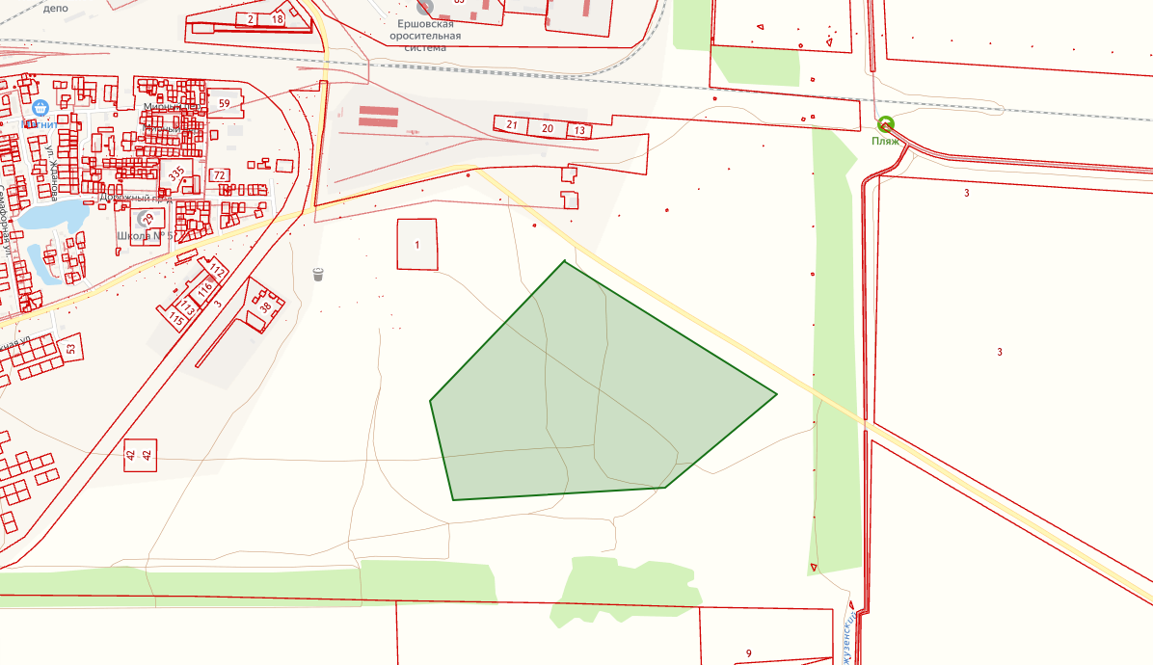

Карточка свободной производственной площадки
и оборудования, территории для застройки № 4
Муниципальный район | Ершовский
Название площадки | Земельный участок на реке Малый Узень (старые дачи)
Кадастровый номер земельного участка | 64:13:310401
Категория земель | Земли сельскохозяйственного назначения
Вид разрешенного использования земельного участка и объекта капитального строительства (в случае его наличия) | Земли сельскохозяйственного назначения (перевод в промышленные земли)
Основные сведения о площадке
Собственник (правообладатель) площадки | Администрация Ершовского муниципального района
Юридический адрес, телефон, e-mail, web-site | 413502 Саратовская обл.,  г.Ершов, ул. Интернациональная, 7,  8 (845)645-26-26  https://adminemr.ru  e-mail: g.p.a72@yandex.ru
Контактное лицо | Засухин Николай Владимирович
Телефон, е-mail контактного лица | 8 (845)645-26-26 emr6413@yandex.ru
Адрес места расположения площадки | г. Ершов, по трассе Ершов – Балаково ,северная часть города -1 км
Площадь, кв.м. | 150 000 кв.м.
Вид права на земельный участок и иные объекты недвижимости | Государственная собственность
Возможность расширения | имеется
Близлежащие производственные объекты и расстояние до них | ФГУП «Ершовское» -1,2 км, Завод бетонных изделий – 1,3 км, Производственная база СПК «им. Энгельса» - 1,1 км
Расстояние до ближайших жилых домов | 1,3 км.
Наличие ограждений | нет
Удаленность участка (в км) от:
центра субъекта РФ, в котором находится площадка | 190 км. до г. Саратова
центра другого ближайшего субъекта РФ | 520 км. до г. Самара, 400 км. до г. Пенза
ближайшего города | 90 км. до г. Балаково, 70 км. до г. Пугачёв
автодороги | 2 км. до автомагистрали  Энгельс-Ершов-Озинки
железной дороги | 0,6 км. до ст. Ершов, 90 км. до аэропорта г. Балаково, 190 км. до аэропорта г. Саратова
речного порта, пристани | 190 км. до речного порта г. Саратов
Характеристика инфраструктуры
Вид инфраструктуры | Ед.изм. | Мощность | Расстояние до ближайшей точки подключения (км) | Описание
Газоснабжение | м³/час | 50 | 0,5 | Имеется возможность подключения
Отопление | Гкал/час | - | - | Отсутствует возможность подключения
Пар | Бар | - | - | Отсутствует возможность подключения
Электроэнергия | кВт | 15 | 0,01 | Имеется возможность подключения
Водоснабжение | м³/год | 15,5 тыс. | 0,5 | Имеется возможность подключения
Канализация | м³/год | - | - | Отсутствует возможность подключения
Очистные сооружения | м³/год | - | - | Отсутствует возможность подключения
Котельные установки | кВт | - | - | Отсутствует возможность подключения
Основные параметры зданий и сооружений, расположенных на площадке
Наименование здания, сооружения | Площадь, кв.м. | Этажность | Высота этажа | Строительный материал | Износ % | Возможность расширения
Отсутствуют
Предложения по использованию площадки
Выращивание овощей и фруктов в тепличных условиях, выращивание плодово-ягодных деревьев.
Дополнительная информация о площадке
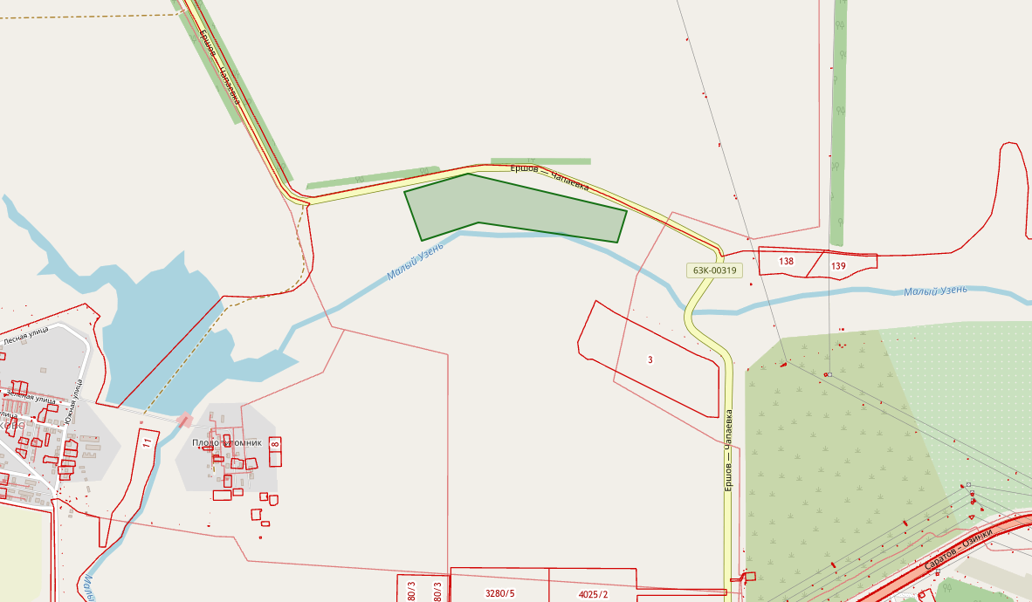

Карточка свободной производственной площадки
и оборудования, территории для застройки № 5
Муниципальный район | Ершовский
Название площадки | Учебный
Кадастровый номер земельного участка | 64:13:230501
Категория земель | Земли сельскохозяйственного назначения
Вид разрешенного использования земельного участка и объекта капитального строительства (в случае его наличия) | Земли сельскохозяйственного назначения
Основные сведения о площадке
Собственник (правообладатель) площадки | Администрация Ершовского муниципального района
Юриди-ческий адрес, телефон, e-mail, web-site | 413502 Саратовская обл.,  г.Ершов, ул. Интернациональная, 7,  8 (845)645-26-26  https://adminemr.ru  e-mail: g.p.a72@yandex.ru
Контактное лицо | Засухин Николай Владимирович
Телефон, е-mail контактного лица | 8 (845)645-26-26 emr6413@yandex.ru
Адрес места расположения площадки | г. Ершов, в западной части города в близи п. Учебный
Площадь, кв.м. | 565000
Вид права на земельный участок и иные объекты недвижимости | Государственная собственность
Возможность расширения | имеется
Близлежащие производственные объекты и расстояние до них | АЗС – 200 м, ИП Бабаян В.С. – 100 м, кафе «Соблазн» – 200 м, кафе «У Гриши» - 100м.
Расстояние до ближайших жилых домов | 50 м.
Наличие ограждений | нет
Удаленность участка (в км) от:
центра субъекта РФ, в котором находится площадка | 190 км. до г. Саратова
центра другого ближайшего субъекта РФ | 520 км. до г. Самара, 400 км. до г. Пенза
ближайшего города | 90 км. до г. Балаково, 70 км. до г. Пугачёв
автодороги | 2 км. до автомагистрали  Энгельс-Ершов-Озинки
железной дороги | 0,6 км. до ст. Ершов, 90 км. до аэропорта г. Балаково, 190 км. до аэропорта г. Саратова
речного порта, пристани | 190 км. до речного порта г. Саратов
Характеристика инфраструктуры
Вид инфраструктуры | Ед.изм. | Мощность | Расстояние до ближайшей точки подключения (км) | Описание
Газоснабжение | м³/час | 50 | 0,5 | Имеется возможность подключения
Отопление | Гкал/час | - | - | Отсутствует возможность подключения
Пар | Бар | - | - | Отсутствует возможность подключения
Электроэнергия | кВт | 15 | 0,1 | Имеется возможность подключения
Водоснабжение | м³/год | 15,5 тыс. | 0,5 | Имеется возможность подключения
Канализация | м³/год | - | - | Отсутствует возможность подключения
Очистные сооружения | м³/год | - | - | Отсутствует возможность подключения
Котельные установки | кВт | - | - | Отсутствует возможность подключения
Основные параметры зданий и сооружений, расположенных на площадке
Наименование здания, сооружения | Площадь, кв.м. | Этажность | Высота этажа | Строительный материал | Износ % | Возможность расширения
Отсутствуют
Предложения по использованию площадки
Молочное, мясное производство. Переработка зерна, овощей, семян подсолнечника, софлора.
Дополнительная информация о площадке
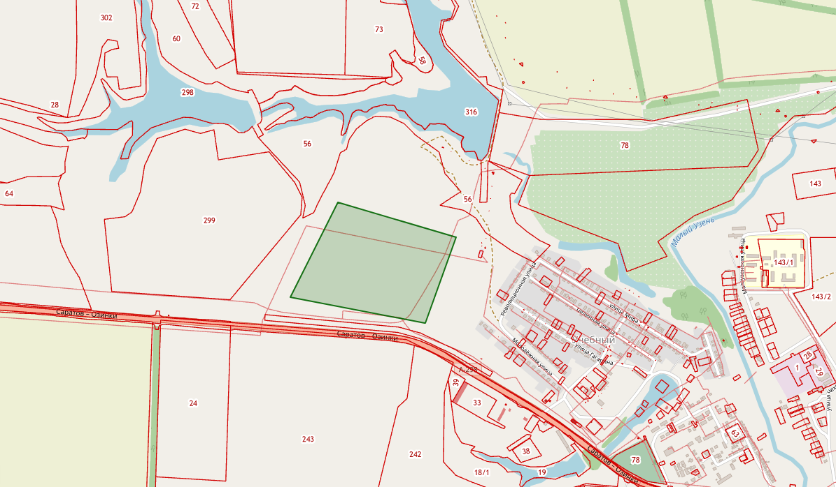

Карточка свободной производственной площадки
и оборудования, территории для застройки № 6
Муниципальный район | Ершовский
Название площадки | Плодопитомник
Кадастровый номер земельного участка | 64:13:001504 64:13:001601
Категория земель | Земли населенных пунктов
Вид разрешенного использования земельного участка и объекта капитального строительства (в случае его наличия)
Основные сведения о площадке
Собственник (правообладатель) площадки | Администрация Ершовского муниципального района
Юриди-ческий адрес, телефон, e-mail, web-site | 413502 Саратовская обл.,  г.Ершов, ул. Интернациональная, 7,  8 (845)645-26-26  https://adminemr.ru  e-mail: g.p.a72@yandex.ru
Контактное лицо | Засухин Николай Владимирович
Телефон, е-mail контактного лица | 8 (845)645-26-26 emr6413@yandex.ru
Адрес места расположения площадки | г. Ершов, по трассе Ершов – Балаково,  северная часть города -1 км
Площадь, кв.м. | 1 972120 кв.м.
Вид права на земельный участок и иные объекты недвижимости | Государственная собственность
Возможность расширения | имеется
Близлежащие производственные объекты и расстояние до них | ФГУП «Ершовское» -1,2 км, Завод бетонных изделий – 1,3 км, Производственная база СПК «им. Энгельса» - 1,1 км
Расстояние до ближайших жилых домов | 250 м
Наличие ограждений | нет
Удаленность участка (в км) от:
центра субъекта РФ, в котором находится площадка | 190 км. до г. Саратова
центра другого ближайшего субъекта РФ | 520 км. до г. Самара, 400 км. до г. Пенза
ближайшего города | 90 км. до г. Балаково, 70 км. до г. Пугачёв
автодороги | 2 км. до автомагистрали  Энгельс-Ершов-Озинки
железной дороги | 0,6 км. до ст. Ершов, 90 км. до аэропорта г. Балаково, 190 км. до аэропорта г. Саратова
речного порта, пристани | 190 км. до речного порта г. Саратов
Характеристика инфраструктуры
Вид инфраструктуры | Ед.изм. | Мощность | Расстояние до ближайшей точки подключения (км) | Описание
Газоснабжение | м³/час | 50 | 0,5 | Имеется возможность подключения
Отопление | Гкал/час | - | - | Отсутствует возможность подключения
Пар | Бар |  | - | Отсутствует возможность подключения
Электроэнергия | кВт | 15 | 0,3 | Имеется возможность подключения
Водоснабжение | м³/год | 15,5 тыс. | 0,5 | Имеется возможность подключения
Канализация | м³/год | - | - | Отсутствует возможность подключения
Очистные сооружения | м³/год | - | - | Отсутствует возможность подключения
Котельные установки | кВт | - | - | Отсутствует возможность подключения
Основные параметры зданий и сооружений, расположенных на площадке
Наименование здания, сооружения | Площадь, кв.м. | Этажность | Высота этажа | Строительный материал | Износ % | Возможность расширения
Отсутствуют
Предложения по использованию площадки
Выращивание овощей и фруктов в тепличных условиях, выращивание плодово-ягодных деревьев.
Дополнительная информация о площадке
